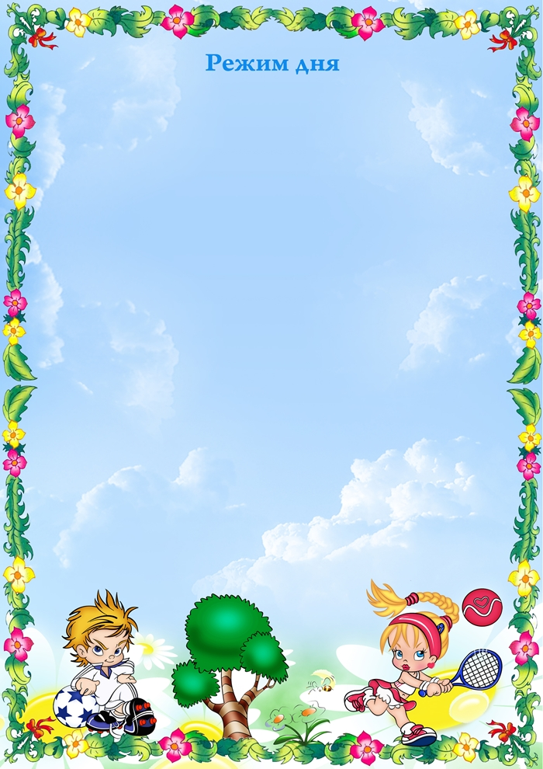

Утверждаю:
Заведующий МКДОУ д/с
общеразвивающего вида
№ 2«Улыбка»
__________Кукина Н.Г.
МКДОУ д/с общеразвивающего вида № 2 «Улыбка»
Теплый период
 | II младшая гр. | Средняя гр. | Старшая  гр. | Подготовительная  гр.
Прием и осмотр детей, игры, утренняя  гимнастика | 7.30-8.30 | 7.30-8.30 | 7.30-8.30 | 7.30-8.40
Подготовка к завтраку, завтрак | 8.30-8.55 | 8.30-8.55 | 8.30-8.55 | 8.40-8.55
Игры, подготовка к прогулке | 8.55-9.20 | 8.55-9.15 | 8.55-9.25 | 8.55-9.30
Прогулка, совместная деятельность на участке; игры, наблюдения, труд, закаливающие мероприятия | 9.20-11.40 | 9.25-12.00 | 9.25-12.30 | 9.30-12.30
Подготовка к обеду, обед | 11.40-12.20 | 12.00-12.35 | 12.30-13.00 | 12.30-13.00
Подготовка ко сну, сон | 12.20-15.10 | 12.35 -15.10 | 13.00-15.10 | 13.00-15.10
Постепенный подъем, водные и воздушные процедуры | 15.10-15.30 | 15.00-15.25 | 15.00-15.25 | 15.10-15.20
Подготовка к полднику, полдник | 15.30-15.55 | 15.25-15.45 | 15.25-15.45 | 15.20-15.40
Игры, самостоятельная и организованная детская деятельность,  подготовка к прогулке, прогулка, уход детей домой | 15.55-18.00 | 15.45-18.00 | 15.45-18.00 | 15.40-18.00

